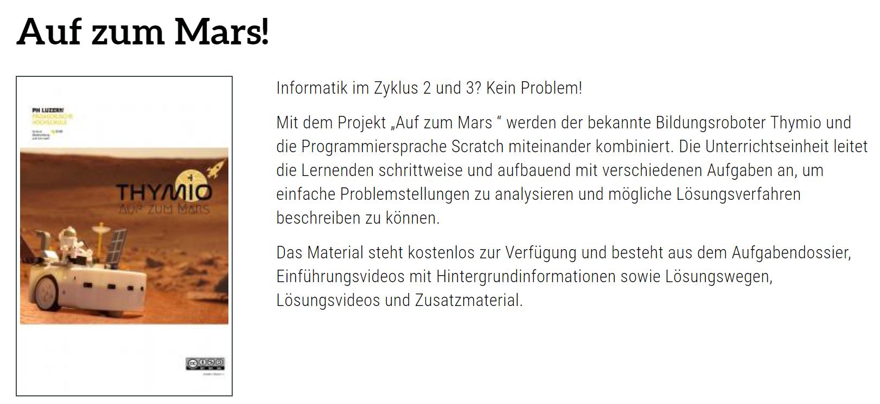

Unterrichtsmaterial:
https://www.zebis.ch/unterrichtsmaterial/auf-zum-mars
